系 列 推 荐
《迈尔斯与琼斯大冒险》系列
MILES & JONES series

系列介绍：

《迈尔斯与琼斯大冒险》系列（MILES & JONES series）是喜剧鬼才山姆·史密斯（Sam Smith）与插画师塞萨尔·拉多尔（César Lador）联手打造的桥梁书三部曲。该系列以社区公园保卫战为主线，讲述沙克尔顿与阿米莉亚这对活宝搭档勇斗魅影魔女的爆笑冒险。从巨蟒突袭、黏液暴雪到食人仙人掌诅咒，每册呈现脑洞大开的奇幻危机，融合美式漫画的夸张分镜与法式漫画的细腻笔触，暗藏环保主题彩蛋。前牙医转型的喜剧作家+环境工程师出身的插画师，碰撞出《坏家伙》式无厘头幽默与《夺宝奇兵》式惊险任务的奇妙化学反应。

作者简介：


山姆·史密斯（Sam Smith），畅销书作家、喜剧演员及前牙医。因患多发性硬化症导致视力受损后转型创作，曾为《新西兰任务大师》设计挑战项目，担任《惠灵顿超自然》编剧，并为《与星共舞》《热点访谈》等节目做现场暖场主持。

塞萨尔·拉多尔（César Lador），插画家，痴迷于童书与欧洲漫画创作。多年环境工程领域的学习、工作及教学经历，赋予其作品独特的细节真实感，现居法国。

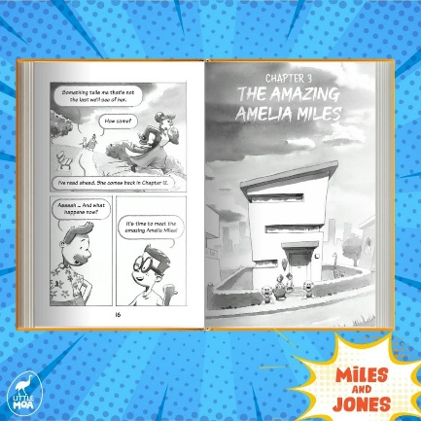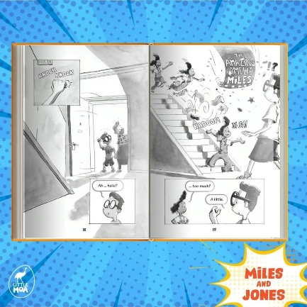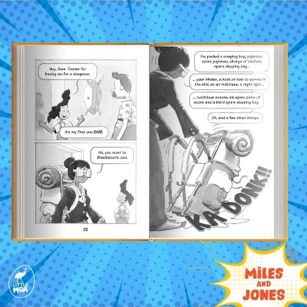
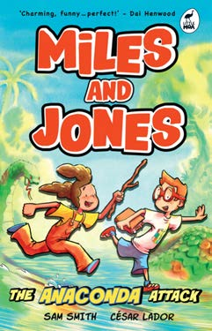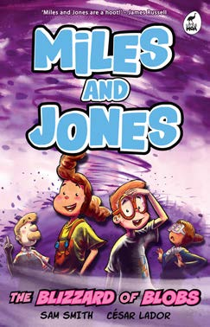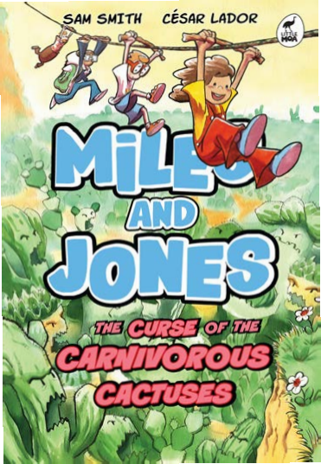

中文书名：《迈尔斯与琼斯大冒险》系列
英文书名：MILES & JONES
作 者：Sam Smith and César Lador
出 版 社：Hachette Australia
代理公司：Hachette Australia/ANA
页 数：144页/册
出版时间：第一册2024年7月 | 第二册2025年2月 | 第三册2026年5月
代理地区：中国大陆、台湾
审读资料：电子稿
类 型：漫画和图像故事
已售版权：美国（Penguin Random House）；英国及英联邦（Hodder Children’s Books）

内容简介：

喜剧作家山姆·史密斯与插画家塞萨尔·拉多尔联袂打造的全新爆笑漫画小说系列！融合《坏家伙》（The Bad Guys）的幽默与《夺宝奇兵》（Indiana Jones）的冒险精神，开启一场拯救公园的疯狂旅程。

“迈尔斯与琼斯” 系列第三部，延续前作 “对抗反派、守护公园” 的核心设定。

第一册：《巨蟒袭击》（The Anaconda Attack）（144页，2024年7月）

史上最棒的公园刚被邪恶大反派下了诅咒！死党沙克尔顿（Shackleton）和阿米莉亚（Amelia）决心拯救他们最爱的地盘，无论中途冒出多离谱的诅咒！

第二册：《黏液暴雪》（The Blizzard of Blobs）（144页，2025年2月）

迈尔斯与琼斯归来！魅影魔女（Glam-Evil）的恐怖诅咒正在摧毁阿米莉亚和沙克尔顿的社区公园，但这对英雄搭档誓要破解诅咒、拯救乐园。阅读从未如此欢乐，快跳进这个笑破肚皮的冒险世界！

阿米莉亚：“呼，那些蛇够吓人吧？……等下个诅咒肯定没那么糟……糟了！又来啦！！！”

魅影魔女的宠物巨蟒虽被击败，但她仍在发狂，一场风暴正朝小队直扑而来。他们唯一的机会是团结一致，然后……（剧透警告）。

第三册：《食人仙人掌诅咒》（The Curse of the Carnivorous Cactus）（166页，2026年5月）

由作家兼喜剧演员山姆・史密斯与绘者塞萨尔・拉多尔联手打造的这部幽默图像小说系列，早已成为校园里的热门话题。主角阿米莉亚・迈尔斯（Amelia Miles）与沙克尔顿・琼斯（Shackleton Jones）是一对最佳搭档，两人一直致力于从 “Glam-Evil”—— 这位心怀怨恨的超级反派手中，守护他们心爱的公园。这一次，等待他们的又会是什么可怕诅咒呢？

原本以为，没有什么比被黏糊糊的紫色 blob（黏液团）裹满全身更糟糕的事了…… 等等，“食人的”（carnivorous）到底是什么意思来着？

为了守护公园，也为了赶回去参加沙克尔顿和阿米莉亚的第一次睡衣派对，主角团下定决心要打败魅影魔女，破除她那些可恶的诅咒。可谁知道，这位超级反派早已暗中准备好邪恶新花招，等着给他们一个 “惊喜”……

当《坏家伙》撞上《夺宝奇兵》会擦出什么火花？答案就是喜剧明星山姆·史密斯（7 Days、《新西兰密室逃脱》、《新西兰叛徒》）与插画家塞萨尔·拉多尔合作的漫画小说系列第三弹！笑点与惊险感双双拉满。

核心卖点：

喜剧与冒险完美融合：作者山姆・史密斯身为喜剧演员，擅长用幽默笔触塑造情节 —— 既有 “被紫色黏液团缠身” 的搞笑名场面，又有 “对抗食肉仙人掌诅咒” 的惊险冒险，让阅读过程既紧张又好笑，符合孩子对 “轻松冒险” 的偏好。

高人气系列续作，自带热度：作为 “迈尔斯与琼斯” 系列第三部，延续前作 “守护公园、对抗超级反派” 的经典设定，主角团的默契互动与反派的 “脑洞诅咒” 已积累一批忠实读者，新故事易引发系列粉丝关注。

对标经典 IP，风格鲜明：明确对标《坏蛋联盟》的幽默基调与《夺宝奇兵》的冒险内核，用孩子熟悉的 “反套路反派”“搭档闯关” 模式设计情节，降低阅读门槛，同时通过 “食肉仙人掌” 等新奇诅咒设定，带来新鲜感。

贴近孩子生活的 “小目标” 驱动：除了 “守护公园” 的大使命，主角团的行动还藏着 “赶去参加第一次睡衣派对” 的小愿望 —— 将 “拯救世界” 与 “朋友间的小约定” 结合，让角色动机更贴近孩子的情感，更易产生共鸣。

视觉风格适配故事调性：绘者塞萨尔・拉多尔的画风生动夸张，既能用鲜明色彩呈现 “紫色黏液团”“食肉仙人掌” 等奇幻元素，又能通过表情与动作细节放大喜剧效果，让 “幽默冒险” 的氛围通过视觉语言直观传递，增强阅读沉浸感。

内页插图：

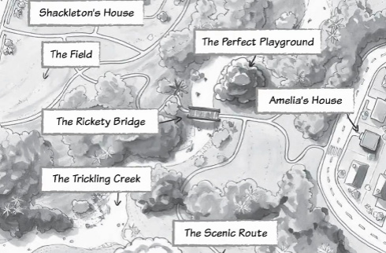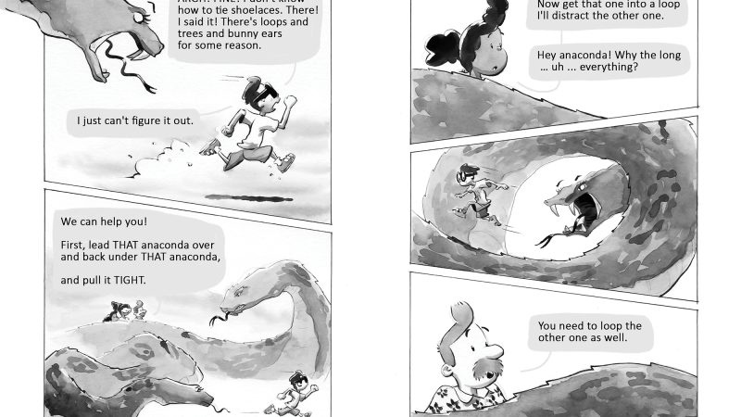

感谢您的阅读！
请将反馈信息发至：版权负责人
Email：Rights@nurnberg.com.cn
安德鲁·纳伯格联合国际有限公司北京代表处
北京市海淀区中关村大街甲59号中国人民大学文化大厦1705室, 邮编：100872
电话：010-82504106, 传真：010-82504200
公司网址：http://www.nurnberg.com.cn
书目下载：http://www.nurnberg.com.cn/booklist_zh/list.aspx
书讯浏览：http://www.nurnberg.com.cn/book/book.aspx
视频推荐：http://www.nurnberg.com.cn/video/video.aspx
豆瓣小站：http://site.douban.com/110577/
新浪微博：安德鲁纳伯格公司的微博_微博 (weibo.com)
微信订阅号：ANABJ2002


